Kết quả thực hiện Website bán Giày

Version 1.0

Sinh viên thực hiện:

1988112 – Lê Thanh Tùng

1988280 – Nguyễn Văn Phúc

**Bảng ghi nhận thay đổi tài liệu**

|  |  |  |  |
| --- | --- | --- | --- |
| **Ngày** | **Phiên bản** | **Mô tả** | **Người thay đổi** |
| <dd/mm/yyyy> | <x.y> | <mô tả phiên bản tài liệu> | < người thực hiện> |
|  |  |  |  |
|  |  |  |  |
|  |  |  |  |

Mục lục

1. Môi trường phát triển và Môi trường triển khai 3

2. Kết quả đạt được 3

3. Hướng phát triển 17

# Môi trường phát triển và Môi trường triển khai

* ***Môi trường phát triển ứng dụng:***
  + *Hệ điều hành: Windows 10 Pro*
  + *Hệ quản trị cơ sở dữ liệu: PostgreSQL*
  + *Công cụ phân tích thiết kế: starUML và <https://app.dbdesigner.net>*
  + *Công cụ xây dựng ứng dụng: Visual Studio Code*
  + *Các thư viện đã dùng: sử dụng các framework, thư viện của NodeJS, JavaScript như: express, jquery, handlebars, body-parser, sequelize.. ngoài ra còn dùng framework bootstrap.*
* ***Môi trường triển khai ứng dụng:***
  + *Hệ điều hành: Bất kỳ hệ điều hành nào có thể truy cập internet*
  + *Cần cài đặt: bất kì trình duyệt web nào trên PC như: Google Chrome, Cốc Cốc, Mozilla Firefox, Microsoft Edge….*
  + *Khi chạy ứng dụng, không cần chép và cài đặt gì cả mà chỉ cần truy cập vào địa chỉ website là: <https://web-ban-giay1988112-1988280.herokuapp.com/>*

# Kết quả đạt được

**Những chức năng đã hoàn chỉnh:**

* Đã triển khai website lên được heroku và có thể truy cập bất kì đâu có internet với địa chỉ như sau:

*[https://web-ban-giay1988112-1988280.herokuapp.com](https://web-ban-giay1988112-1988280.herokuapp.com/)*

* Website này có kiến trúc MVC, 3 layer 1 tier
* Phần **header** cho website, bao gồm các thẻ: Trang Chủ, Mua Sắm, Đăng Nhập. Khi click vào các thẻ này ta sẽ đi vào các trang tương ứng



Ngoài ra còn có biểu tượng giỏ hàng (hình cái giỏ hàng có cái số màu xanh ở trên), con số ở trên là thể hiện số hàng mà chúng ta đã chọn mua có trong giỏ. Khi click vào biểu tượng giỏ hàng thì website sẽ đưa chúng ta đến trang tương ứng là giỏ hàng

Còn cái nút có chữ “Mua ngay” hiện tại chưa được xử lý

* Phần **footer** cho website, phần nay chủ yếu là giao diện hầu như không xử lý gì

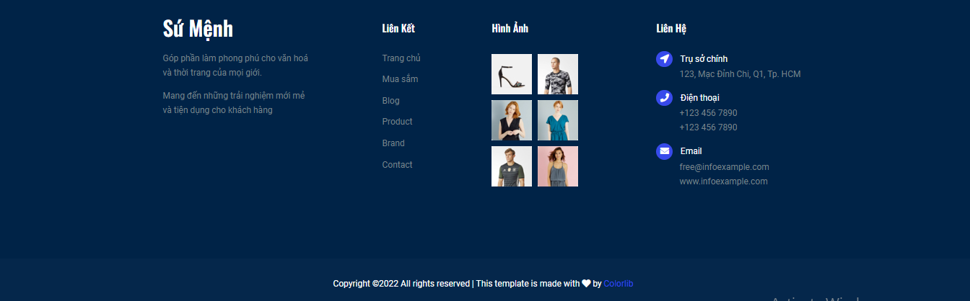

* Phần nội dung bên trang **“Trang Chủ”** được chia làm 4 vùng như dưới:

**Vùng 1** (Trang Chủ): Chào mừng đến website

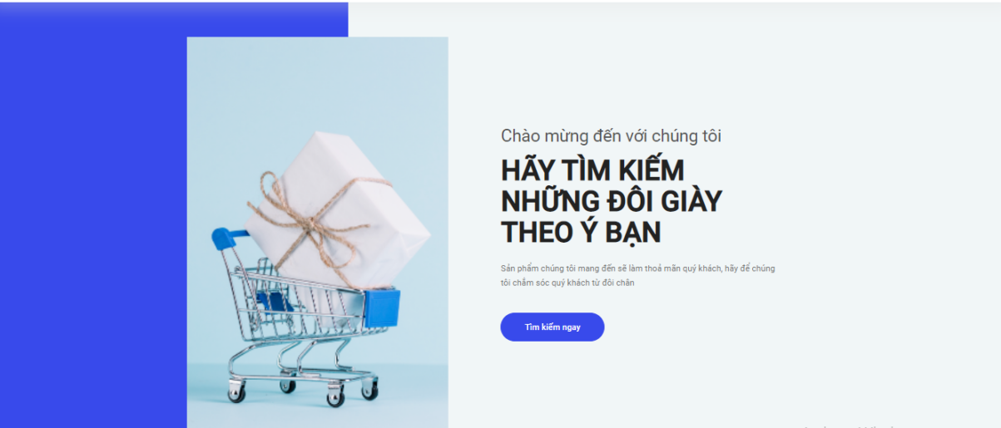

Click vào nút “Tìm kiếm ngay” nó sẽ dẫn chúng ta đến trang “Mua Sắm”

**Vùng 2** (Trang Chủ): Danh sách các loại sản phẩm, khi click vào vùng nào thì nó sẽ dẫn ta đến trang “Mua sắm” với các sản phẩm đã được lọc theo loại sản phẩm tương ứng

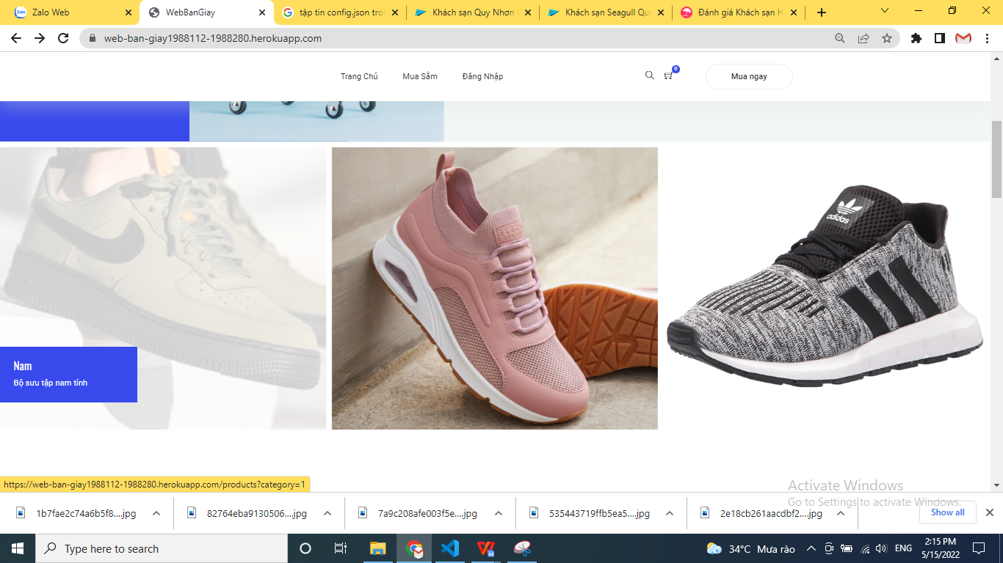

**Ví dụ**:

nếu click vào sản phẩm Nam như hình trên thì nó sẽ đưa chúng ta đến website có địa chỉ sau

<https://web-ban-giay1988112-1988280.herokuapp.com/products?category=1>

category = 1 , tương ứng với sản phẩm là nam, với giao diện hiển thị ra như dưới

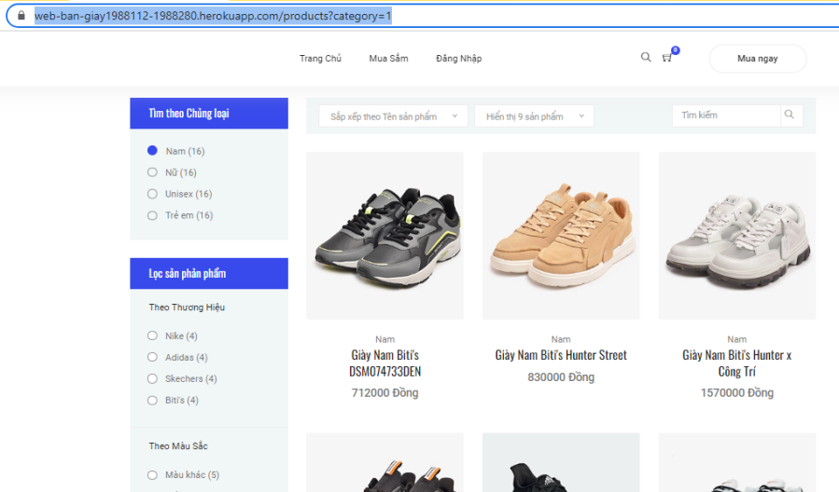

Chỉ hiển thị các sản phẩm Nam mà thôi

**Vùng 3** (Trang Chủ): Hiển thị danh sách 8 sản phẩm được ưa chuộn nhất (có điểm đánh giá cao nhất theo thứ tự sắp xếp từ cao xuống thấp)

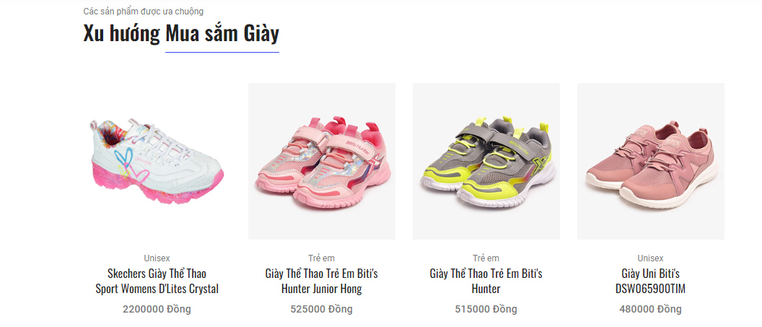

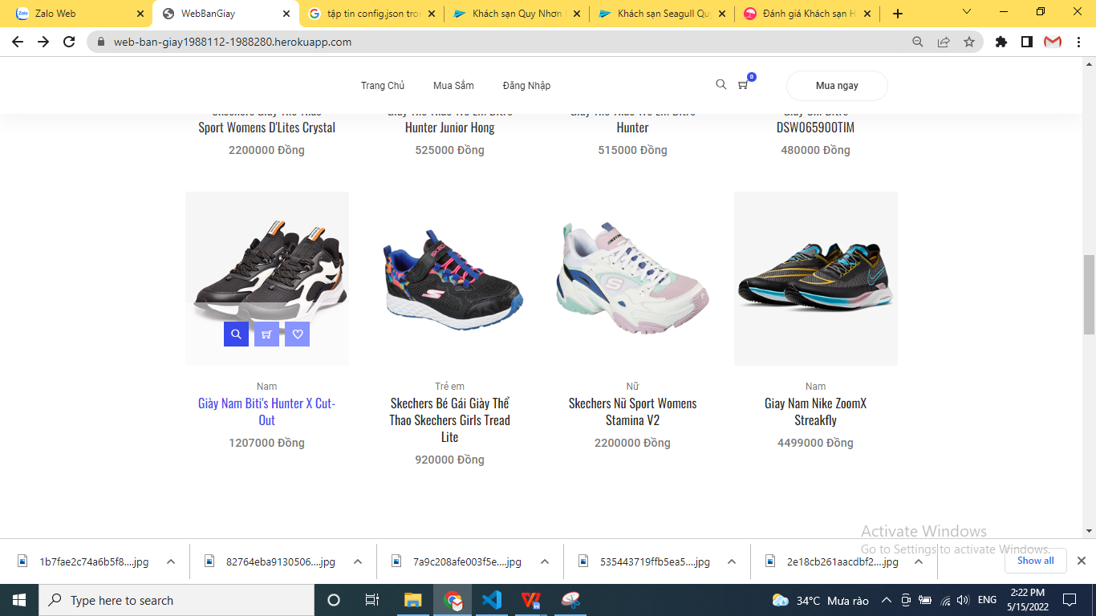

Ngoài ra tại vùng này nếu chúng ta rê chuột vào 1 sản phẩm bất kì thì nó sẽ hiển thị lên 3 biểu tượng là “kính lúp”, “giỏ hàng” và “trái tim” (xem hình trên) đồng thời tên của sản phẩm được chọn sẽ chuyển sang màu xanh

Nếu click biểu tượng “kính lúp” website sẽ dẫn chúng ta đến trang “Thông tin chi tiết” của sản phẩm tương ứng.

Nếu click vào biểu tượng “giỏ hàng” thì sản phẩm được chọn sẽ đươc thêm vào giỏ hàng, 1 lần click là thêm 1 sản phẩm.. đồng thời chữ số nằm trên đầu của biểu tượng giỏ hàng sẽ tăng lên 1 đơn vị xem hình dưới



**Vùng 4** (Trang Chủ): chỉ là giao diện, chưa xử lý gì

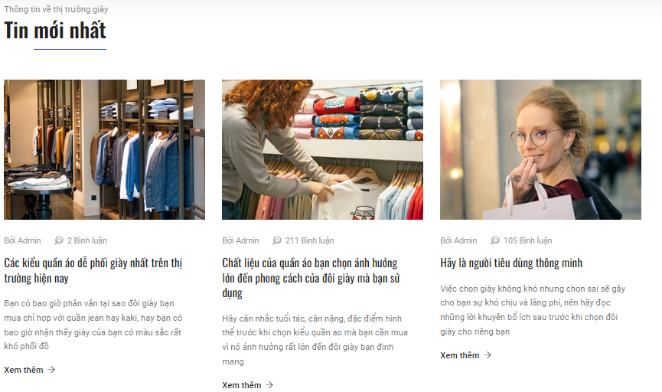

* Phần nội dung bên trang **“Mua Sắm”** được chia làm 2 vùng như dưới:

**Vùng 1** (trang “Mua Sắm”): Chào mừng đến trang “Mua Sắm”

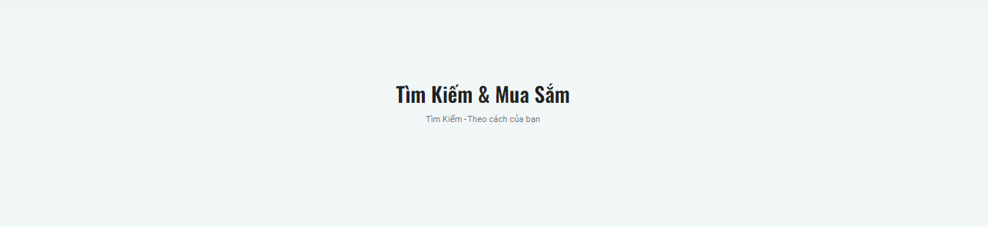

**Vùng 2** (trang “Mua Sắm”): nội dung chính của trang “Mua Sắm”

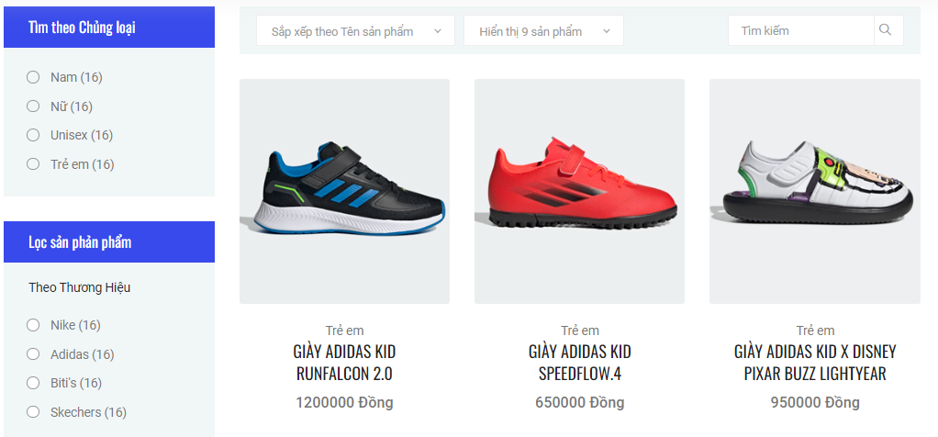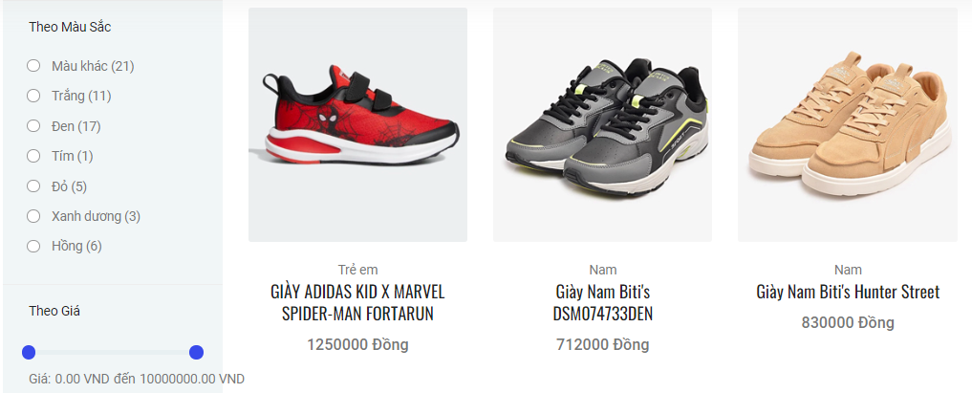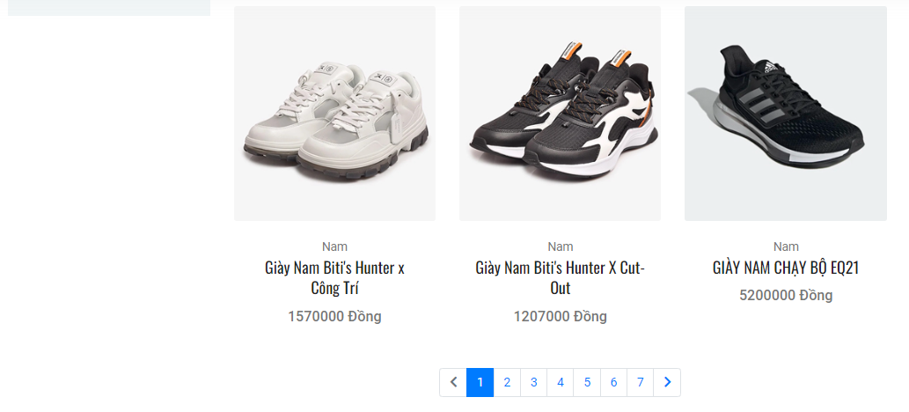

Trong vùng nội dung chính ta có thể lọc sản phẩm theo “chủng loại”, theo “Thương Hiệu”, “Màu sắc” và theo “Giá”

Ta còn phần phân trang để chọn trang cần xem

Ngoài ra ta có thể hiện thị sản phẩm ra nội dung theo thứ tự “Tên sản phẩm”, hoặc theo “Giá từ thấp đến cao” hoặc theo “Đánh giá từ cao xuống thấp”

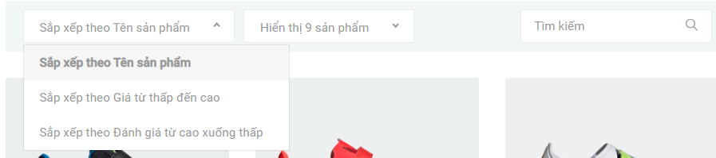

Ta cũng có thể thay đổi số sản phẩm hiển thị trên 1 trang lần lượt là 9, 18 và 36

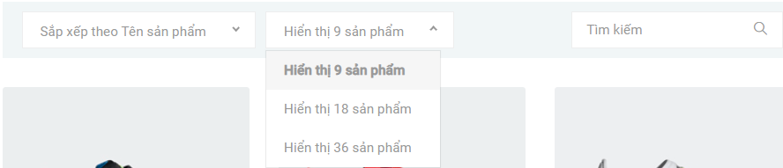

Chúng ta cũng có thể nhập từ khóa vào ô tìm kiếm và nhấn ENTER hoặc nhấn vào biểu tượng kính lúp để tìm kiếm sản phẩm

**Ví dụ:**

nhập vào từ “running” tại ô “Tìm kiếm” và bắt đầu tìm kiếm thì nó sẽ trả về ta đường link sau -> và cho ta 2 kết quả cần tìm như hình dưới

<https://web-ban-giay1988112-1988280.herokuapp.com/products?search=running>

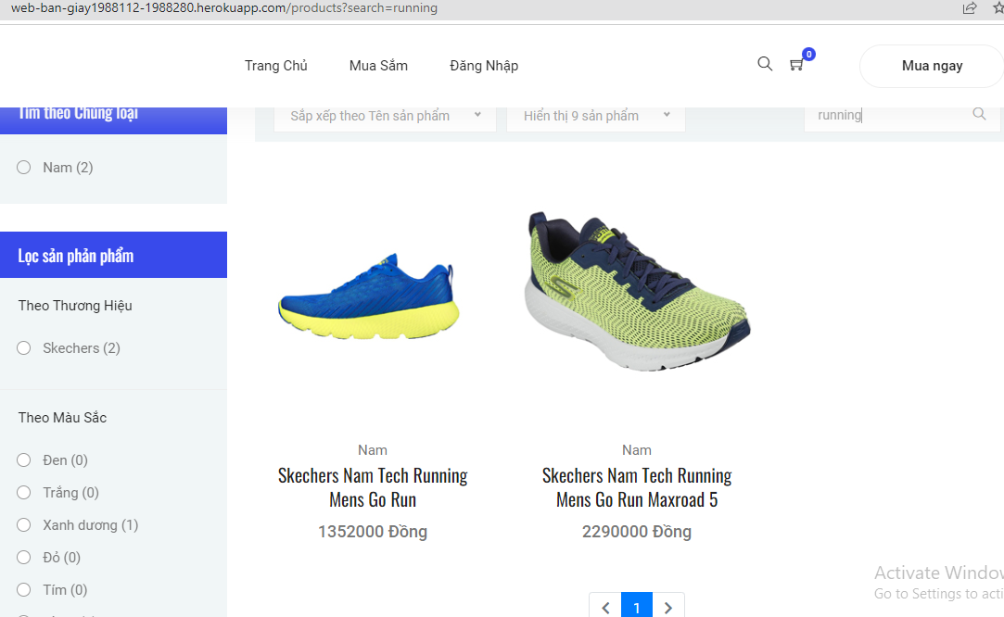

Kết quả tìm kiếm vói từ khóa “running” là 2 sản phẩm tất cả đều là giầy Nam, 1 có màu xanh dương, 1 có màu khác

Ngoài ra nếu ta đưa trỏ chuột vào 1 sản phẩm bất kì nó cũng hiện ra 3 biểu tượng “kính lúp”, “giỏ hàng” và “trái tim” tương tự như đã trình bày bên trang “Trang Chủ”

* Phần nội dung bên trang **“Đăng nhập”** được chia làm 2 vùng như dưới:

Địa chỉ: <https://web-ban-giay1988112-1988280.herokuapp.com/users/login>

**Vùng 1** (trang “Đăng Nhập”): Chào mừng đến trang “Đăng Nhập”

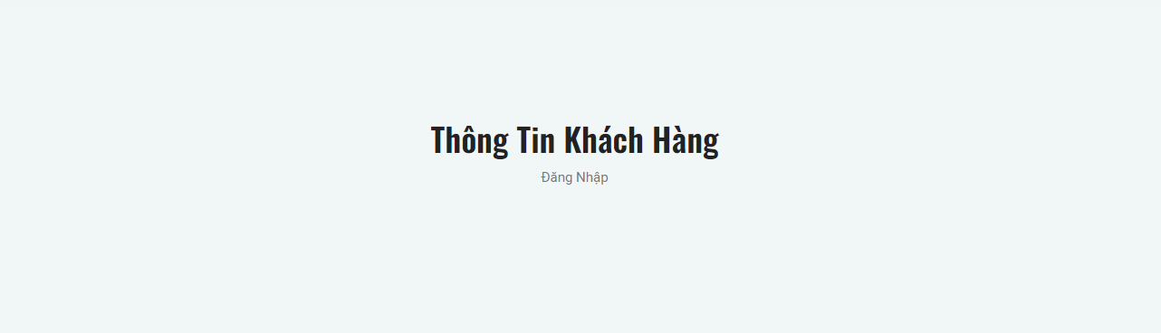

**Vùng 2** (trang “Đăng Nhập”): Nội dung của trang “Đăng Nhập”

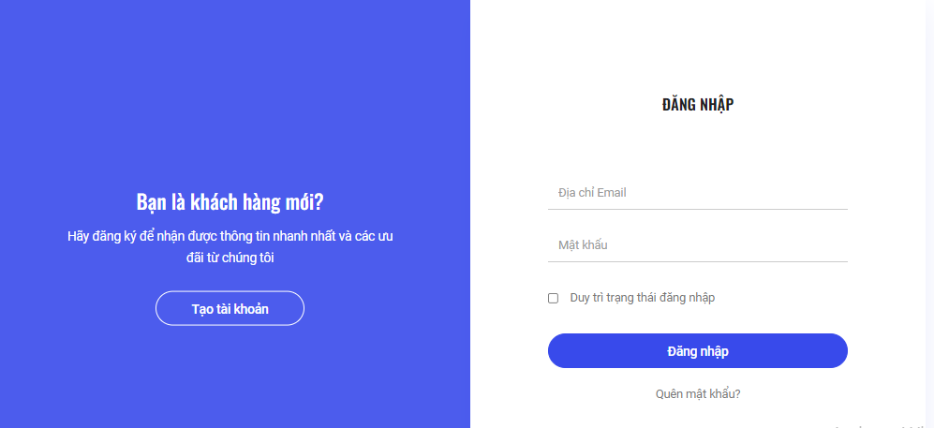

Phần bên trái của trang này có liên kết đến trang “Đăng Ký”, người dùng có thể click vào nút “Tạo tài khoản” để qua trang “Đăng Ký” và đăng ký tài khoản nếu chưa có tài khoản

Nếu đã có tài khoản thì người dùng nhập địa chỉ email và mật khẩu rồi nhất nút “Đăng nhập” để đang nhập

Sự khác việc giữa việc tick chọn nút “Duy trì trạng thái đăng nhập” và không tick chọn nút này là: nếu có tick chọn thì khi thoát khoải trình duyệt (tắt luôn trình duyệt) rồi vào mở lại trình duyệt vào vào website này thì trạng thái đăng nhập của người dùng vẫn được duy trì..

Nếu không tick trạng thì khi khởi động lại trình duyệt và vào lại website thì nó không duy trì trạng thái đăng nhập, người dùng phải đăng nhập lại

Hình sau đây là phần header thể hiện website đang được đăng nhập bởi người dùng có tên là “Lê Văn A”, 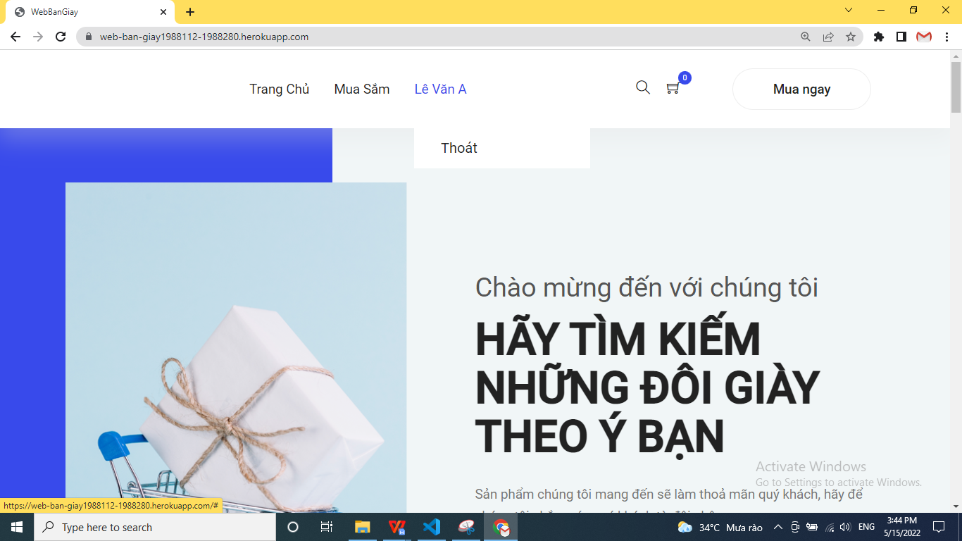

Nếu click nút “Thoát” ở dưới thì phần header sẽ trở về trạng thái chưa đăng nhập như dưới



* Phần nội dung bên trang **“Đăng Ký”** được chia làm 2 vùng như dưới:

Địa chỉ: <https://web-ban-giay1988112-1988280.herokuapp.com/users/register>

**Vùng 1** (trang “Đăng Ký”): Chào mừng đến trang “Đăng Ký”

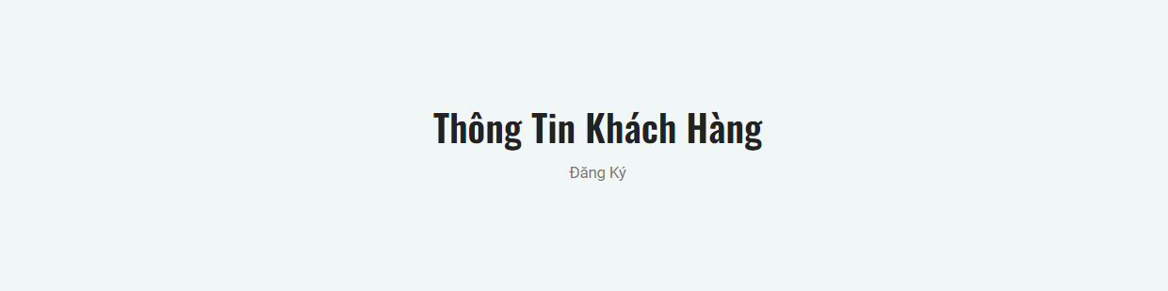

**Vùng 2** (trang “Đăng Ký”): Nội dung của trang “Đăng Ký”

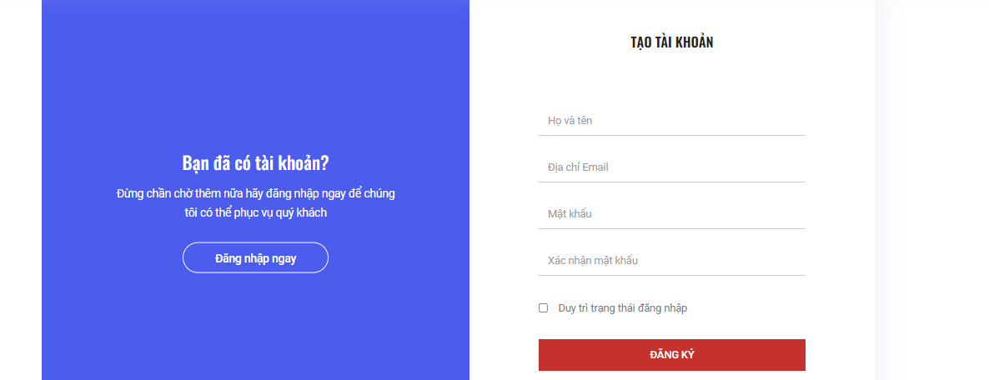

Bên trái là liên kết đến trang “Đăng Nhập” bằng nút “Đăng nhập ngay”, bên phải là phần nội dung người dùng cần điền vào để đăng ký tài khoản mới

* Phần nội dung bên trang **“Thông Tin Chi Tiết”** được chia làm 3 vùng như dưới:

Địa chỉ: <https://web-ban-giay1988112-1988280.herokuapp.com/products/:id>

id ở trên là id của sản phẩm cần xêm thông tin chi tiết

ví dụ: sản phẩm có id=29 thì link như dưới

<https://web-ban-giay1988112-1988280.herokuapp.com/products/29>

Lưu ý ta có thể vào trang chi tiết bằng cách nhấn biểu tượng “kính lúp” tại sản phẩm mà chúng ta muốn xem (xem trình bày ở trang “Trang Chủ” và trang “Mua Sắm”)

**Vùng 1** (trang “Thông Tin Chi tiết”): Chào mừng đến trang “Thông Tin Chi tiết”

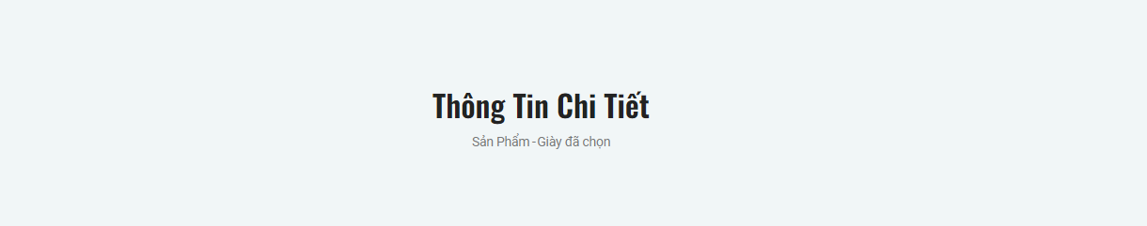

**Vùng 2** (trang “Thông Tin Chi tiết”): nội dung của “Thông Tin Chi tiết” liên quan đến sản phẩm

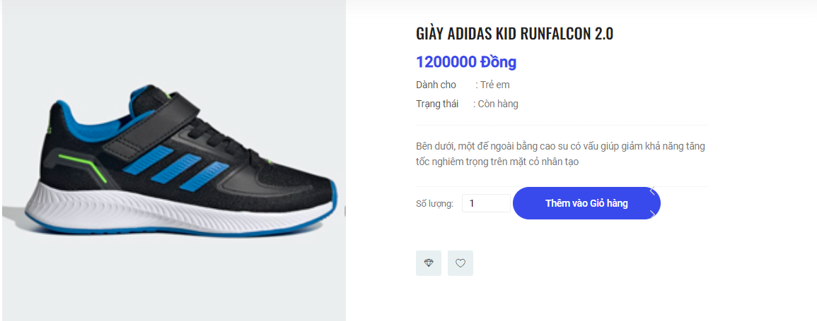

Nhấn vào nút “Thêm Vào Giỏ Hàng” thì sản phẩm hiện tại sẽ được thêm vào giỏ hàng, mỗi lần nhấn thì chỉ thêm được 1 sản phẩm, muốn thêm bao nhiêu sản phẩm thì nhấn bao nhiêu lần

**Vùng 3** (trang “Thông Tin Chi tiết”): nội dung của “Thông Tin Chi tiết” liên quan đến “Mô tả sản phẩm”, “Thông Tin sản phẩm”, “Bình luận” và “Đánh giá” muốn xem cái nào thì ta click chọn vào nút tương ứng

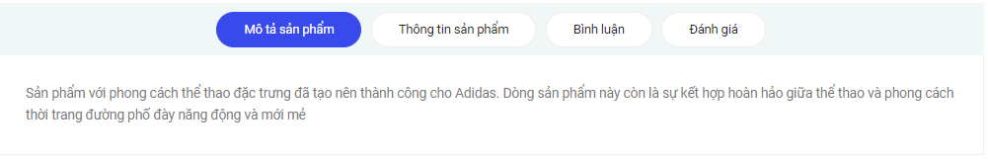

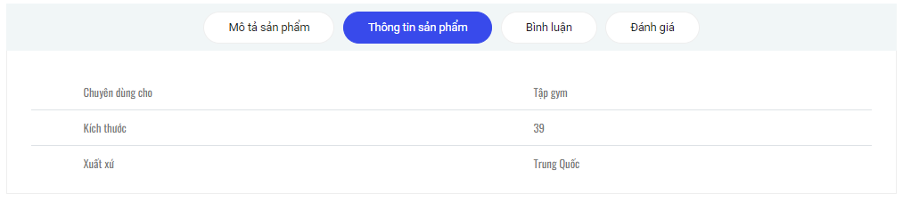

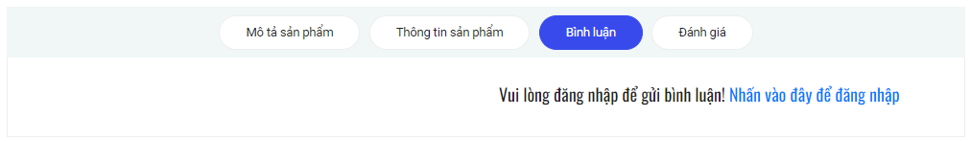

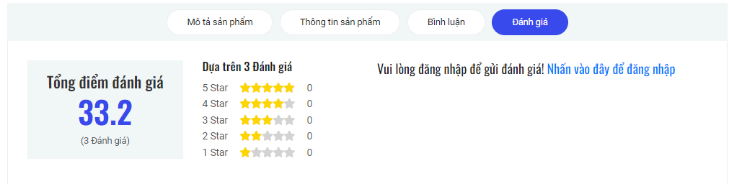

Để có thể bình luận và đánh giá thì người dùng phải ở trạng thái đăng nhập

Khi click vào link “Nhấn vào đây để đăng nhập” thì nó sẽ dẫn chúng ta đến trang “Đăng Nhập” với địa chỉ id của sản phẩm tương ứng kèm theo

Ví dụ:

<https://web-ban-giay1988112-1988280.herokuapp.com/users/login?returnURL=/products/29>

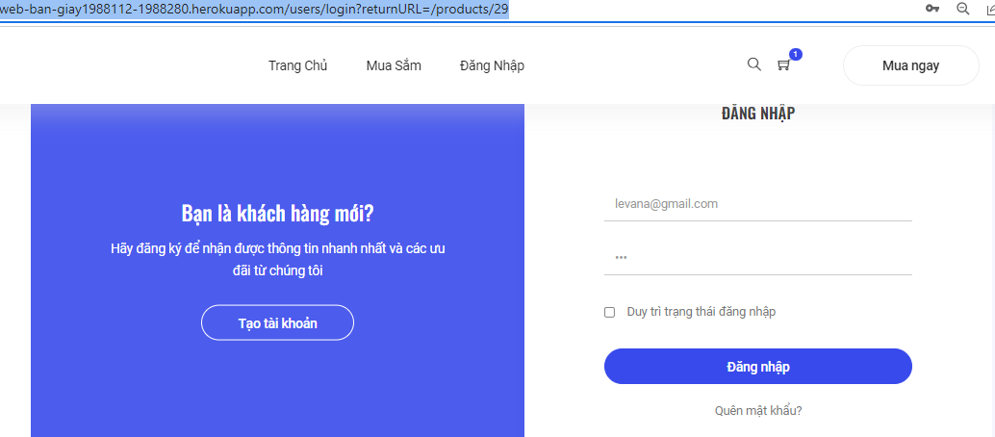

Khi chúng ta đăng nhập bằng liên kết này thì website sẽ dẫn chúng ta quay lại cái trang “Thông Tin Chi Tiết” của sản phẩm mà chúng ta muốn bình luận hoặc đánh giá trước đó

Hình ảnh phần “Bình luân” và “Đánh giá” sau khi đã đăng nhập như dưới

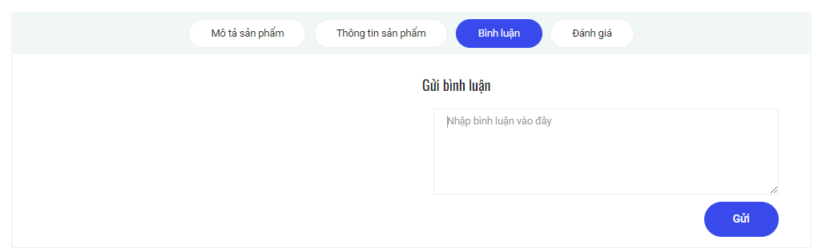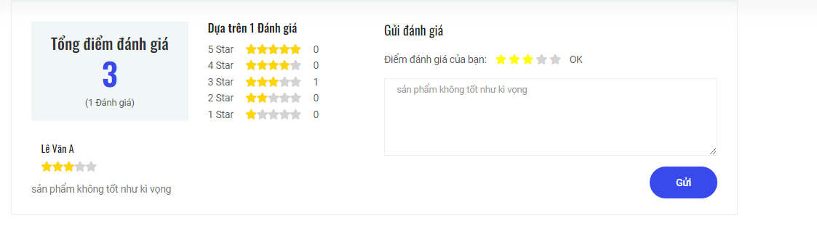

Lúc này người dùng có thể tạo mới “bình luận” và “đánh giá” hoặc sửa lại cái đã làm trước đó

* Phần nội dung bên trang **“Giỏ hàng”** được chia làm 2 vùng như dưới:

Địa chỉ: <https://web-ban-giay1988112-1988280.herokuapp.com/cart>

Chúng ta có thể truy cập vào trang “Giỏ Hàng” bằng cách click vào biểu tượng giỏ hàng trên header (xem hình dưới, ta cần click vào biểu tượng giỏ hàng có số 2 ở phía trên bên phải)



**Vùng 1** (trang “Giỏ Hàng”): Chào mừng đến trang “Giỏ Hàng”

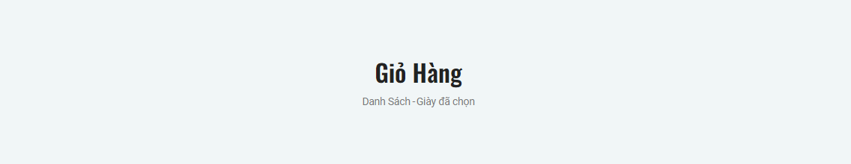

**Vùng 2** (trang “Giỏ Hàng”): nội dung “Giỏ Hàng”

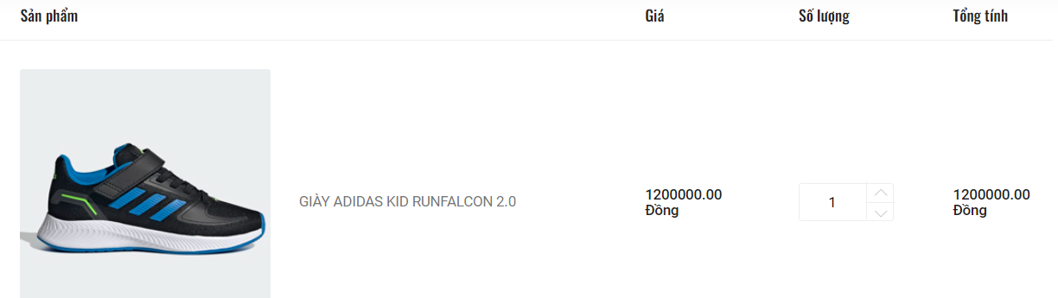

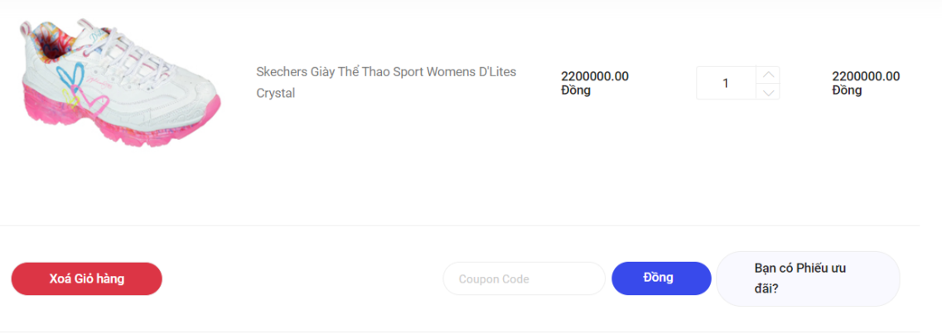

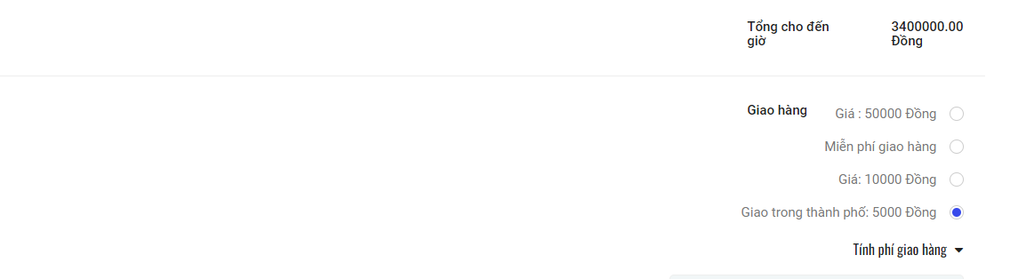

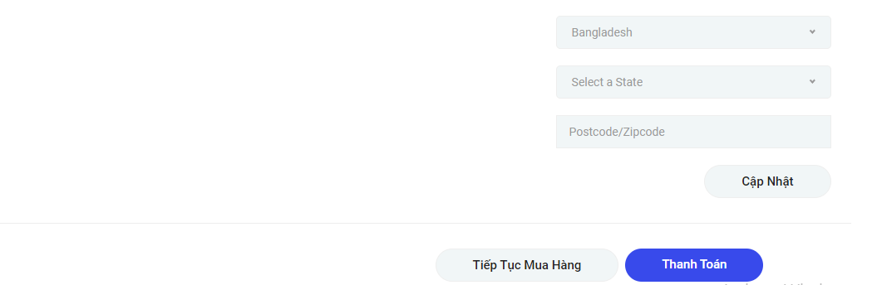

Nội dung sẽ bao gồm danh sách các sản phẩm đã chọn gồm hình ảnh, số lượng đã chọn, đơn giá từng sản phẩm, tổng giá tính theo số lượng cho từng sản phẩm, tổng giá của toàn bộ giỏ hàng.

Ngoài ra trong giỏ hàng này chúng ta còn có thể tăng giảm số lượng của từng sản phẩm đã chọn, khi giảm về không thì sản phẩm sẽ biến mất khoải giỏ hàng

Ta có thể xóa toàn bộ giỏ hàng bằng các click vào nút “Xóa Giỏ Hàng” màu đỏ

Các phần khác còn lại của trang này chỉ là giao diện chưa xử lý

# Hướng phát triển

Hiện tại website này mới chỉ xây dựng bên phía đối tượng người dùng là người mua hàng (người truy cập vào website), người mua hàng có thể tìm kiếm, lọc sản phẩm để xem.. có thể chọn mua sản phẩm, có thể đăng nhập để gửi bình luận, đánh giá..

Tuy nhiên phần mềm chưa xây dựng phần thêm, xóa, sửa sản phẩm liên quan đối với người dùng là quản trị viên hay admin..ngoài ra phía đối tượng người dùng là người mua hàng cũng chưa hoàn thiện cần thêm tính năng như lưu lại thông tin mua hàng tại thời điểm mua hàng, chọn địa chỉ giao hàng, chọn hình thức thanh toán, xây dưng bảo mật…

Nói chung trong thời gian hạn hẹp và ở mức kiến thực hiện tại website còn nhiều phần cần cải tiến hơn nữa